



- Contraception, stérilisation, IVG, statut du fœtus humain in vivo

TABLE DES MATIERES

I. Bases légales 3
1) Convention européenne des droits de l’homme (CEDH, RS 0.101) 3
2) Constitution fédérale (RS 101) 3
3) Loi sur les conditions et la procédure régissant la stérilisation de personnes 4
4) Législations cantonales 4
II. Contraception : période 4
III. Stérilisation 5
IV. Interruption de grossesse 7
V. Statut du fœtus humain in vivo 9
VI. Wrongful birth / life 10
VII. Loi sur l’analyse génétique humaine (LAGH, RS 810.12) (+ ordonnance) 11
VIII. Loi relative à la recherche sur l’être humain (LRH, RS 810.30) 12
IX. Loi relative à la recherche sur les cellules souches embryonnaires (LRCS, RS 810.31) (+ ORH) 13

« On protège plus l’embryon dans l’éprouvette que le fœtus dans le ventre de sa mère »
La contraception a connu divers moyens, allant de l’abstinence aux hormones et le préservatif.

Bases légales

Convention européenne des droits de l’homme (CEDH, RS 0.101)
Il s’agit avant tout des art.
2 CEDH (droit à la vie)
- Le droit de toute personne à la vie est protégé par la loi. La mort ne peut être infligée à quiconque intentionnellement, sauf en exécution d’une sentence capitale prononcée par un tribunal au cas où le délit est puni de cette peine par la loi.
- La mort n’est pas considérée comme infligée en violation de cet article dans les cas où elle résulterait d’un recours à la force rendu absolument nécessaire :
- a) pour assurer la défense de toute personne contre la violence illégale ;
- b) pour effectuer une arrestation régulière ou pour empêcher l’évasion d’une personne régulièrement détenue ;
- c) pour réprimer, conformément à la loi, une émeute ou une insurrection.
8 CEDH (droit au respect de la vie privée et familiale)
1. Toute personne a droit au respect de sa vie privée et familiale, de son domicile et de sa correspondance.
2. Il ne peut y avoir ingérence d’une autorité publique dans l’exercice de ce droit que pour autant que cette ingérence est prévue par la loi et qu’elle constitue une mesure qui, dans une société démocratique, est nécessaire à la sécurité nationale, à la sûreté publique, au bien-être économique du pays, à la défense de l’ordre et à la prévention des infractions pénales, à la protection de la santé ou de la morale, ou à la protection des droits et libertés d’autrui.
12 CEDH (droit au mariage)
A partir de l’âge nubile, l’homme et la femme ont le droit de se marier et de fonder une famille selon les lois nationales régissant l’exercice de ce droit.

Constitution fédérale (RS 101)
Il s’agit avant tout des art.
7 Cst (dignité humaine)
La dignité humaine doit être respectée et protégée.
10 Cst (droit à la vie et liberté personnelle)
¹ Tout être humain a droit à la vie. La peine de mort est interdite.
² Tout être humain a droit à la liberté personnelle, notamment à l’intégrité physique et psychique et à la liberté de mouvement.
³ La torture et tout autre traitement ou peine cruels, inhumains ou dégradants sont interdits.

13 Cst (protection de la sphère privée)
¹ Toute personne a droit au respect de sa vie privée et familiale, de son domicile, de sa correspondance et des relations qu’elle établit par la poste et les télécommunications.
² Toute personne a le droit d’être protégée contre l’emploi abusif des données qui la concernent.
14 Cst (droit au mariage et à la famille)
Le droit au mariage et à la famille est garanti.
Tout droit fondamental peut être limité aux conditions de l’art. 36 Cst, en particulier la base légale et l’intérêt public.
- Loi sur les conditions et la procédure régissant la stérilisation de personnes (loi sur la stérilisation, RS 211.111.1) (pas d’ordonnance)

Législations cantonales
La question de la contraception est réglée dans les lois de santé publique en tant que la législation fédérale n’a pas épuisé le sujet : ainsi, l’art. 177 LSP VD prévot que « Les conseillères en planning familial sont autorisées à remettre la contraception d'urgence aux conditions fixées par la législation fédérale »

Contraception : période
Elle concerne la protection contre une grossesse par intervention avant la nidation, dans le but d’empêcher la fécondation et la nidation).
Le recours à une contraception ou le non-recours à une contraception est un droit strictement personnel au sens de l’art. 19c CC. Une personne capable de discernement est capable de décider seule si elle prend une contraception et si oui, laquelle.
¹ Les personnes capables de discernement mais privées de l’exercice des droits civils exercent leurs droits strictement personnels de manière autonome ; les cas dans lesquels la loi exige le consentement du représentant légal sont réservés.
² Les personnes incapables de discernement sont représentées par leur représentant légal, sauf pour les droits qui ne souffrent aucune représentation en raison de leur lien étroit avec la personnalité.
Il convient dès lors de distinguer qui est habilité à prendre une décision au sujet de la contraception pour une personne malade mentale, selon si elle est capable de discernement ou incapable de discernement en matière de contraception : l’art. 8 loi sur la stérilisation fixe le rôle de l’autorité de protection dans une telle démarche (voir ci-dessous).
Dans les années 90, il y avait une contraception systématique dans les institutions prenant en charge des personnes handicapées, cette tendance n’existe heureusement plus.
On pourrait faire un parallèle avec la vaccination : faut-il l’imposer ou non, les considérations sont en gros les mêmes.
A partir de quel âge la capacité de discernement est donnée pour déterminer si une contraception doit être prise ou non.

Stérilisation
La loi sur la stérilisation est entrée en vigueur le 1er juillet 2005 ; le Message du Conseil fédéral à son sujet contenait notamment cette indication : « toute réglementation de la stérilisation, et de même la décision concrète de stérilisation, doit réaliser une pesée soigneuse des droits strictement personnels de la personne durablement incapable de discernement qui sont en jeu ».
La maladie mentale ne doit en aucun cas suffire pour porter atteinte à la capacité de reproduction de façon définitive.
Ainsi, l’art. 1er de la loi sur la stérilisation indique son but, à savoir que « La présente loi règle les conditions auxquelles une stérilisation est autorisée à des fins contraceptives, ainsi que la procédure applicable ».
La stérilisation est définie à l’art. 2 loi sur la stérilisation :
¹ La stérilisation consiste à supprimer de manière permanente, par une intervention médicale, les facultés reproductrices d’une personne.
² Ne sont pas considérées comme une stérilisation les interventions de nature thérapeutique qui ont pour effet secondaire inévitable de supprimer les facultés reproductrices de la personne.
³ Seul un médecin peut pratiquer des stérilisations.
Les conditions auxquelles une stérilisation peut être pratiquée sont fixées en particulier par les art. 3 à 8 sur la stérilisation, le tableau les résumant :

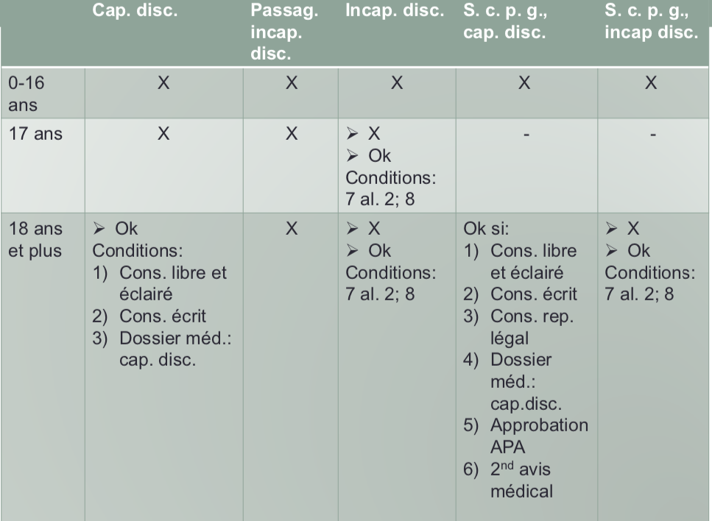
Scpg = sous curatelle de portée générale, ce qui ne veut pas dire que la personne ne soit pas capable de discernement pour l’exercice de certaines questions strictement personnelles.
La règle de base est celle de l’art. 5 loi sur la stérilisation :
¹ La stérilisation d’une personne âgée de plus de 18 ans et capable de discernement ne peut être pratiquée qu’avec son consentement libre et éclairé, donné par écrit.
² Le médecin qui pratique l’intervention doit consigner dans le dossier médical les éléments qui ont fondé son appréciation de la capacité de discernement de la personne concernée.
Comme toujours, des exceptions sont possibles tant en matière d’âge que de capacité de discernement.
Art. 3 loi sur la stérilisation
La stérilisation d’une personne âgée de moins de 18 ans est interdite. L’art. 7 est réservé.
Art. 7 loi sur la stérilisation
¹ La stérilisation d’une personne âgée de plus de 16 ans et durablement incapable de discernement est interdite, sous réserve des conditions prévues à l’al. 2.
² Elle est exceptionnellement autorisée aux conditions suivantes :
  - Elle est pratiquée, toutes circonstances considérées, dans l’intérêt de la personne concernée ;
  - La conception et la naissance d’un enfant ne peuvent pas être empêchées par d’autres méthodes de contraception appropriées ou la stérilisation volontaire du partenaire capable de discernement ;
  - La conception et la naissance d’un enfant sont à prévoir ;
  - La séparation d’avec l’enfant après la naissance est inévitable parce que les responsabilités parentales ne peuvent pas être exercées ou parce qu’une grossesse mettrait sérieusement en danger la santé de la femme ;
  - La personne concernée n’a aucune chance d’acquérir la capacité de discernement ;
  - Le mode d’opération choisi est celui dont la probabilité de réversibilité est la plus élevée ;
  - L’autorité de protection de l’adulte a donné son autorisation conformément à
l’art. 8.
Art. 8 loi sur la stérilisation
¹ Sur requête de la personne concernée ou d’un de ses proches, l’autorité de protection de l’adulte vérifie si les conditions requises pour la stérilisation sont remplies.
² Avant de se prononcer, l’autorité de protection de l’adulte prend les mesures suivantes :
  - Elle entend in corpore la personne concernée et, séparément, ses proches ;
  - Elle fait établir par un expert un rapport sur la personne concernée et sur sa situation sociale ;
  - Elle recueille l’avis d’un expert psychiatre sur l’incapacité de discernement de la personne concernée et la durée de cette incapacité.

Quid si un enfant non désiré naît parce que la stérilisation requise a été omise ?
Il s’agira notamment de déterminer les conditions de la responsabilité civile, le dommage étant formé des frais d’entretien, le TF estimant qu’il existe un droit à la planification familiale, lequel comprend le droit de ne pas avoir d’enfant (ATF 132 III 359, wrongful conception).

Interruption de grossesse
En juin 2002, une initiative populaire « pour la mère et l’enfant » a été rejetée par le peuple, elle visait l’adjonction d’un article 4^{bis} Cst spécifiant que l’avortement est interdit « à moins que la continuation de la grossesse mette la vie de la mère en danger ». L'initiative prévoyait également une suppression de toutes les dispositions du CP qui prévoient l'interruption non punissable de la grossesse.
Actuellement, la Suisse connaît une réglementation de la question par les art. 118 à 121 CP, qui prévoient en résumé
- Un régime permettant l’avortement durant les 12 premières semaines
- Un régime permettant l’avortement pour des raisons médicales tout au long de la grossesse

Art 118 CP (extrait)
Celui qui interrompt la grossesse d’une femme avec son consentement, ou encore l’instigue ou l’aide à interrompre sa grossesse sans que les conditions fixées à l’art. 119 soient remplies sera puni d’une peine privative de liberté de cinq ans au plus ou d’une peine pécuniaire.
² Celui qui interrompt la grossesse d’une femme sans son consentement sera puni d’une peine privative de liberté de un à dix ans.
³ La femme qui interrompt sa grossesse, la fait interrompre ou participe à l’interruption d’une quelconque façon après la douzième semaine suivant le début des dernières règles, sans que les conditions fixées à l’art. 119, al. 1, soient remplies, sera punie d’une peine privative de liberté de trois ans au plus ou d’une peine pécuniaire.
Art. 119 CP (extrait)
¹ L’interruption de grossesse n’est pas punissable si un avis médical démontre qu’elle est nécessaire pour écarter le danger d’une atteinte grave à l’intégrité physique ou d’un état de détresse profonde de la femme enceinte. Le danger devra être d’autant plus grave que la grossesse est avancée.
² L’interruption de grossesse n’est pas non plus punissable si, sur demande écrite de la femme qui invoque qu’elle se trouve en situation de détresse, elle est pratiquée au cours des douze semaines suivant le début des dernières règles par un médecin habilité à exercer sa profession. Le médecin doit au préalable s’entretenir lui-même de manière approfondie avec la femme enceinte et la conseiller.
³ Le consentement du représentant légal de la femme enceinte est requis si elle est incapable de discernement.
⁴ Le canton désigne les cabinets et les établissements hospitaliers qui remplissent les conditions nécessaires à la pratique de l’interruption de grossesse dans les règles de l’art et au conseil approfondi de la femme enceinte.
Art. 120 CP (extrait)
¹ Sera puni d’une amende le médecin qui interrompt une grossesse en application de
l’art. 119, al. 2, et omet avant l’intervention :
  - D’exiger de la femme enceinte une requête écrite ;
  - De s’entretenir lui-même de manière approfondie avec la femme enceinte, de la conseiller et de l’informer sur les risques médicaux de l’intervention ainsi que de lui remettre contre signature un dossier comportant :
    - La liste des centres de consultation qui offrent gratuitement leurs services,
    - Une liste d’associations et organismes susceptibles de lui apporter une aide morale ou matérielle,
    - Des informations sur les possibilités de faire adopter l’enfant ;
  - De s’assurer lui-même, si la femme enceinte a moins de seize ans, qu’elle s’est adressée à un centre de consultation spécialisé pour mineurs.
On distingue dès lors deux types d’interruption de grossesse,
- Celle pénalement non punissable (art. 119 cp)
- Celle pénalement punissable (art. 118 et 120 cp).
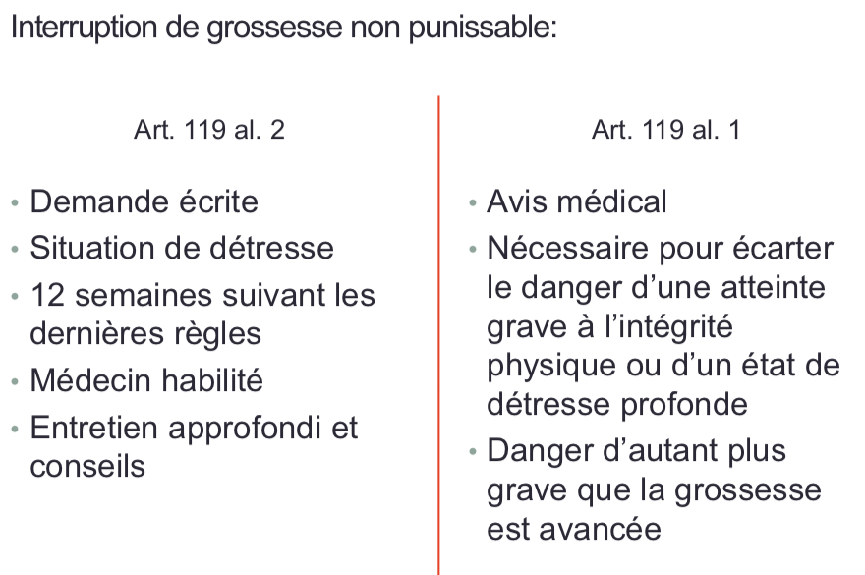
Lorsque la patiente est mineure et capable de discernement, il s’agit d’un droit strictement personnel qu’elle peut exercer elle-même ; si elle a moins de 16 ans, elle doit être prise en charge par un centre spécialisé (loi sur les centres de consultation en matière de grossesse, RS 857.5)
Lorsque la patiente est incapable de discernement, le consentement du représentant légal est nécessaire (art. 119 al. 3 CP), le droit cantonal étant chargé de désigner les centres de consultation qui offrent gratuitement leurs services (art. 120 al. 1 let b CP).
Le médecin a dans tous les cas l’obligation de procéder à un entretien approfondi, de donner des conseils et des informations sur les risques, pour remettre finalement un dossier complet contre signature (art. 120 al. 1 CP).
Les dispositions pénales trouvent application dès la nidation et cessent lorsque l’accouchement commence. Ensuite, on a encore une disposition pénale spécifique, l’art. 116 CP (meurtre du nouveau-né par la mère encore en état puerpéral).
La question a également fait l’objet d’une tentative de suppression de l’avortement de la liste des prestations LAMal, argumentant qu’il restait possible au titre de l’assurance privée (sic).

Statut du fœtus humain in vivo
Le fœtus humain n’est ni une chose ni une personne ; il est toutefois protégé par le modèle du respect, fondée sur un socle éthico-juridique de la dignité humaine.

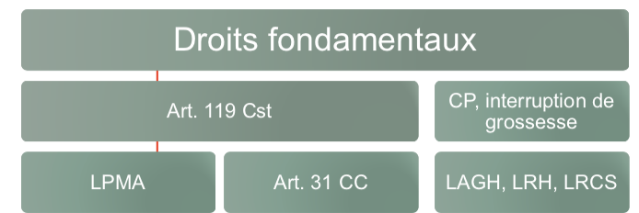

LPMA loi sur la procréation médicalement assistée
LAGH loi sur l’analyse génétique humaine
LRH loi relative à la recherche sur l’être humain
LRCS loi relative à la recherche sur les cellules souches
Pendant la grossesse, la protection est centrée sur la mère, titulaire des droits fondamentaux, la protection du fœtus étant, si déjà, obtenue par ce biais-là.

La CourEDH refuse de trancher la question de la titularité du droit à la vie de l’enfant conçu, laissant la question à la libre appréciation des Etats membres.
L’art. 328 CO prévoit une obligation de protéger la santé physique et psychique de tous les travailleurs, diverses dispositions de la LTr prévoyant une protection spécifique à la maternité (puis aux femmes allaitantes).
Le CO protège également la femme enceinte contre le licenciement pour toute la durée de la grossesse et les 16 semaines qui suivent (sauf si faute grave).
Un enfant, y compris si mort-né, est inscrit à l’état civil (art. 9 OEC), la définition de l’enfant mort-né étant reprise de la LAPG/RAPG, : « il ne manifeste aucun signe de vie à la naissance et si son poids est d’au moins 500 grammes ou si la gestation a duré au moins 22 semaines entières » (art. 29 al 2 OEC) (voir art. 23 RAPG, 23 semaines).
Art. 9a OEC
¹ Un enfant est désigné comme né sans vie s’il ne manifeste aucun signe de vie lors de sa venue au monde, que son poids n’atteint pas au moins 500 grammes et que la gestation n’a pas duré au moins 22 semaines entières.
² La venue au monde d’un enfant né sans vie peut être annoncée à l’office de l’état civil. Sur demande, ce dernier établit une confirmation. La demande peut être formée par la personne qui a mis au monde l’enfant né sans vie ou qui déclare par écrit en être le géniteur. La confirmation est établie si l’événement a eu lieu en Suisse ou si le requérant a son domicile ou sa résidence habituelle en Suisse ou possède la nationalité suisse.
³ La venue au monde d’un enfant né sans vie n’est pas enregistrée au registre de l’état civil ni communiquée à l’Office fédéral de la statistique. Lorsqu’elle survient en même temps qu’une naissance visée à l’art. 9, elle peut, sur demande, être enregistrée en même temps que cette naissance.

Wrongful birth / life

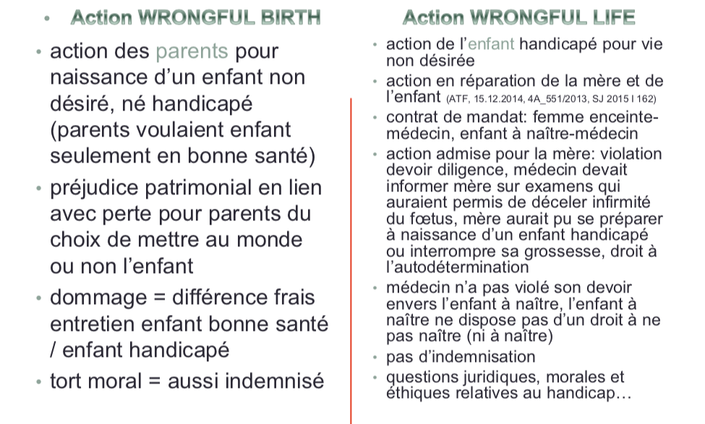
L’enfant est désiré mais il naît handicapé, à la suite d’une erreur médicale : existe-t-il un droit à naître, existe-t-il un droit à naître sans handicap ?
Il existe un préjudice patrimonial, à savoir les frais supplémentaires découlant de la prise en charge liée au handicap.
Le jugement détermine que l’action des parents est possible, pas celle de l’enfant.

Loi sur l’analyse génétique humaine (LAGH, RS 810.12) (+ ordonnance)
Elle est entrée en vigueur le 1er avril 2007, elle fait l’objet d’une révision, dont les modifications sont entrées en vigueur en 2021.
Les droits de la femme enceinte ne sont pas illimités, ces limites étant fixées par
l’art. 11 LAGH, qui restreignent le droit à l’autodétermination.
Le but est fixé par l’art. 2 LAGH, qui « évoque » l’art. 7 Cst :
La présente loi a pour but :
  - D’assurer la protection de la dignité humaine et de la personnalité ;
  - De prévenir les analyses génétiques abusives et l’utilisation abusive des données génétiques ;
  - De garantir la qualité des analyses génétiques et de l’interprétation de leurs résultats.
Le principe est posé par les art. 5 et 10 LAGH, prévoyant l’auto-détermination de la femme enceinte, ce droit étant limité aux conditions de l’art. 11 LAGH.
Art. 5 LAGH (consentement)
- Une analyse génétique ou prénatale, y compris un dépistage, ne peut être effectuée qu’avec le consentement libre et éclairé de la personne concernée. Sont réservées les exceptions prévues dans les lois fédérales.
- Lorsque la personne concernée est incapable de discernement, le consentement est donné par son représentant légal. Dans le domaine médical, le consentement est donné dans le respect des conditions prévues à l’art. 10, al. 2.
- Le consentement peut être révoqué en tout temps.
Art. 10 al. 2 LAGH (extrait) : une analyse génétique ne peut être effectuée sur une personne incapable de discernement que si la protection de sa santé l’exige.
Art. 11 LAGH
Il est interdit d’effectuer des analyses prénatales visant :
  - À rechercher des caractéristiques de l’embryon ou du fœtus qui n’influencent pas directement sa santé ;
  - À déterminer le sexe dans un but autre qu’un diagnostic.
Le droit à l’autodétermination est précisé par l’art. 18 LAGH :
Après avoir été informée de manière circonstanciée, la personne concernée décide librement :
  - Si elle entend se soumettre à une analyse génétique ou à une analyse prénatale et, le cas échéant, à une analyse complémentaire ;
  - Si elle veut prendre connaissance des résultats de l’analyse ;
  - De la suite qu’elle veut donner aux résultats de l’analyse.
² Le médecin doit communiquer immédiatement les résultats de l’analyse à la personne concernée s’il a constaté un danger physique imminent pour celle-ci, pour l’embryon ou pour le fœtus, qui pourrait être écarté.
³ Le consentement à une analyse génétique présymptomatique, à une analyse génétique prénatale ou à une analyse visant à établir un planning familial doit être donné par écrit, sauf s’il s’agit d’un dépistage.
⁴ Lorsque la personne concernée est incapable de discernement, la décision appartient à son représentant légal.
Les art. 21 (conseils génétiques en général), 22 (conseil génétique en matière d’analyses génétiques prénatales), 23 (information en matière d’analyses prénatales visant à évaluer un risque) et 24 (services d’information et de conseil en matière d’analyse prénatale) LAGH précisent les conditions devant être remplies pour l’obtention de ce consentement éclairé de la femme enceinte ou de son représentant si elle est incapable de discernement.
Les résultats doivent être communiqués immédiatement s’il y a un danger (18/2 LAGH), ce qui met au premier plan l’enfant à naître.

Loi relative à la recherche sur l’être humain (LRH, RS 810.30)
(+ ordonnance ORH 810.301)
Les embryons in vitro sont exclus du champ d’application de la LRH, tombant sous le coup de la LRCS (voir ci-dessous).
La LRH est entrée en vigueur le 1er janvier 2014, son but étant fixé à l’art. 1er al. 1 LRH (extrait) : « la présente loi vise à protéger la dignité, la personnalité et la santé de l’être humain dans le cadre de la recherche ».
L’art. 25 LRH fixe que « les projets de recherche qui ont pour but de modifier les caractéristiques de l’embryon ou du fœtus sans rapport avec une maladie sont illicites ».
Les personnes jugées « particulièrement vulnérables » font l’objet d’une protection spécifique aux art. 21ss LRH, laquelle distingue trois types de personnes vulnérables
- Les personnes incapables de discernement, les enfants et les adolescents
- Les femmes enceintes
- Les personnes privées de leur liberté

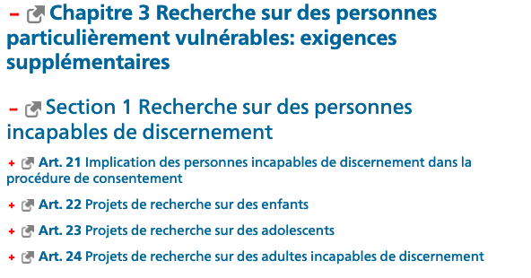

L’art. 27 al. 1 LRH précise que « une femme enceinte ne peut être sollicitée pour participer à un projet de recherche sur des méthodes d’interruption de grossesse qu’à partir du moment où sa décision d’interrompre sa grossesse est définitive », l’art. 39 LRH prévoyant la nécessité du consentement de la femme concernée pour des recherches sur des fœtus issus d’une interruption de grossesse.
L’art. 40 LRH traite spécifiquement des recherches sur des embryons et fœtus issus d’avortement spontanés et la recherche sur des enfants-morts nés, ces recherches nécessitant le consentement du couple (et non plus juste le consentement de la femme), le consentement devant être écrit par renvoi à l’art. 16 LRH.

Loi relative à la recherche sur les cellules souches embryonnaires (LRCS, RS 810.31) (+ ORH)
Le but de la loi, entrée en vigueur le 1er mars 2015, est fixé à l’art. 1er LRCS :
¹ La présente loi fixe les conditions régissant la production de cellules souches embryonnaires humaines à partir d’embryons humains surnuméraires et l’utilisation de ces cellules à des fins de recherche.
² Elle a pour but de prévenir toute utilisation abusive d’embryons surnuméraires et de cellules souches embryonnaires, et de protéger la dignité humaine.
³ Elle ne s’applique pas à l’utilisation, dans les essais cliniques, de cellules souches embryonnaires à des fins de transplantation.
Il s’agissait de trouver un équilibre entre d’une part la liberté de la recherche, d’autre part la dignité humaine.
Comme pour les lois précitées, un consentement libre et éclairé est requis du couple concerné (art. 5 LRCS), à nouveau par écrit :
¹ Un embryon surnuméraire ne peut être utilisé en vue de la production de cellules souches embryonnaires que si le couple concerné y a consenti librement et par écrit. Avant de donner son consentement, le couple doit être dûment informé, de manière compréhensible, par oral et par écrit, de l’utilisation qui sera faite de l’embryon.
² Le consentement du couple ne peut être sollicité que lorsque l’existence de l’embryon surnuméraire est établie.
³ Le couple ou l’un des deux partenaires peut en tout temps retirer son consentement sans devoir motiver sa décision tant que la production de cellules souches n’a pas commencé.
⁴ Si le couple ou l’un des deux partenaires refuse ou retire son consentement, l’embryon doit être détruit immédiatement.
⁵ En cas de décès, le partenaire survivant décide de l’utilisation de l’embryon en vue de la production de cellules souches ; il doit tenir compte de la volonté déclarée ou présumée de la personne décédée.
Les questions pécuniaires sont réglées par l’art. 4 LRCS, lequel prévoit (extrait)
¹ Les embryons surnuméraires et les cellules souches embryonnaires ne peuvent être cédés ou acquis contre rémunération.
² L’utilisation d’embryons surnuméraires ou de cellules souches acquis contre rémunération est interdite.

